最新绿色施工技术在项目中的应用及效益研究
郑杰 潘毅 武雄飞 刘国栋 王栋杰
中建 三局成都分公司 成都 610041
摘要：随着资源的逐渐匮乏、连续雾霾与粉尘天气等恶劣环境的不断恶化以及人们对可持续发展生活环境的重视程度不断提高，绿色施工在现代建筑业的发展中扮演着越来越重要的角色。绿色施工是建筑行业企业和个人义不容辞的责任，同时也是当今建筑业的主要发展方向和企业发展方式转变途径、观念、提高综合效益的手段之一。文章通过成都环球贸易广场项目工程案例，以国家相关标准与导则为指导，对最新绿色施工技术在项目中的应用及效益进行分析研究，总结相关绿色施工实施经验。
关键词：绿色施工技术；效益

一、绿色施工概况
成都环球贸易广场B地块总承包工程项目位于成都市东大街东延线二环外北侧，东临沙河，北临通源街，位于古雅坡路及汇源北路之间。地上9栋塔楼，最高280m，占地面积约7万m2，总建筑面积约83万m2，为建筑城市综合体，与C地块隔路（东大路）对称布置，建成后将成为成都“天府门廊”。
《建筑工程绿色施工评价标准》（GB/T50640-2010）中这样定义绿色施工：在保证质量、安全等基本要求的前提下，通过科学管理和技术进步，最大限度地节约资源，减少对环境负面影响，实现四节一环保(节能、节材、节水、节地和环境保护)的建筑工程施工活动。项目部以此标准为纲领，求真务实，因地制宜地开展绿色施工，将绿色施工相关经验与效益分析总结如下，可供同类工程引用。

二、明确总体组织机构
在明确目标的同时公司成立了三级总体组织机构并颁布红头文件《关于成立成都环球贸易广场项目绿色施工实施领导和工作小组的通知》，从企业保障层、施工总承包管理层、施工执行层等三个层面对绿色施工进行策划和实施，公司总经理任领导小组组长，总工、党委副书记、安全总监任副组长，总部各相关部门经理任组员对绿色施工实行统筹调控。项目经理任工作小组组长，项目书记、总工、生产经理任副组长，下设技术组、现场组、招标组等若干人负责绿色施工具体实施。在分工明确，责任清晰的环境下，展开针对性的绿色施工策划。此外，项目部从各部门单独抽调一名管理人员组成绿色施工推进办公室负责策划监督实施、探索应用新技术、对接检查、带动各自部门绿色施工氛围等工作，经实践证明，效果显著。

三、做好绿色施工策划
在“创建全国建筑业绿色施工示范工程”大目标背景下，项目经过讨论研究确定更具体的目标——达到《建筑工程绿色施工评价标准》优良标准，总分85分以上。针对此目标，项目先后编制完成并通过审批了《绿色施工专项方案》对施工现场技术措施及具体实施细则进行部署、《绿色施工策划》对绿色施工评价体系得分点进行逐一分析，对符合项目条件的得分点如何把控给出具体实施措施。在此方案及策划背景下展开绿色施工自评分及绿色施工月计划等具体活动。

四、最新绿色施工技术
1、项目管理信息化
项目管理信息化亦被称为云端上的项目信息化管理，简单的说就是云计算和大数据的建立，达到项目信息化管理的一个目的。在此以质检分项作为介绍。
（1）平台结构
通过手机微信申请中建三局成都分公司工程管理部的企业微信号，建立手机微前台，微前台的好处是它不占用手机内存，数据直接上传到云端，数据即时存储，保证信息的安全性。
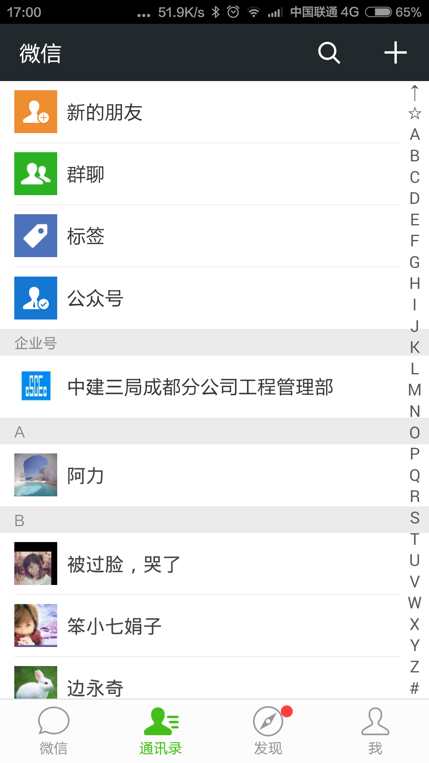
使用自己的服务器http：//www.cecechuanmao.cn建立电脑微平台，微平台用来维护系统信息和连接打印设备打印特殊的身份证——二维码，微平台可以将一些基本的信息录入，包括质量实施计划，施工前的质量控制，施工中的质量控制等。
（2）功能展示
①现场办公
通过手机微前台，管理人员可以在现场进行每天的质量巡查，质量周检查，对有质量问题的作业下发质量整改单，下发质量罚款单，对施工结构进行实测实量，完成相应的质量验收记录，快捷的合成每天的质检员日志。
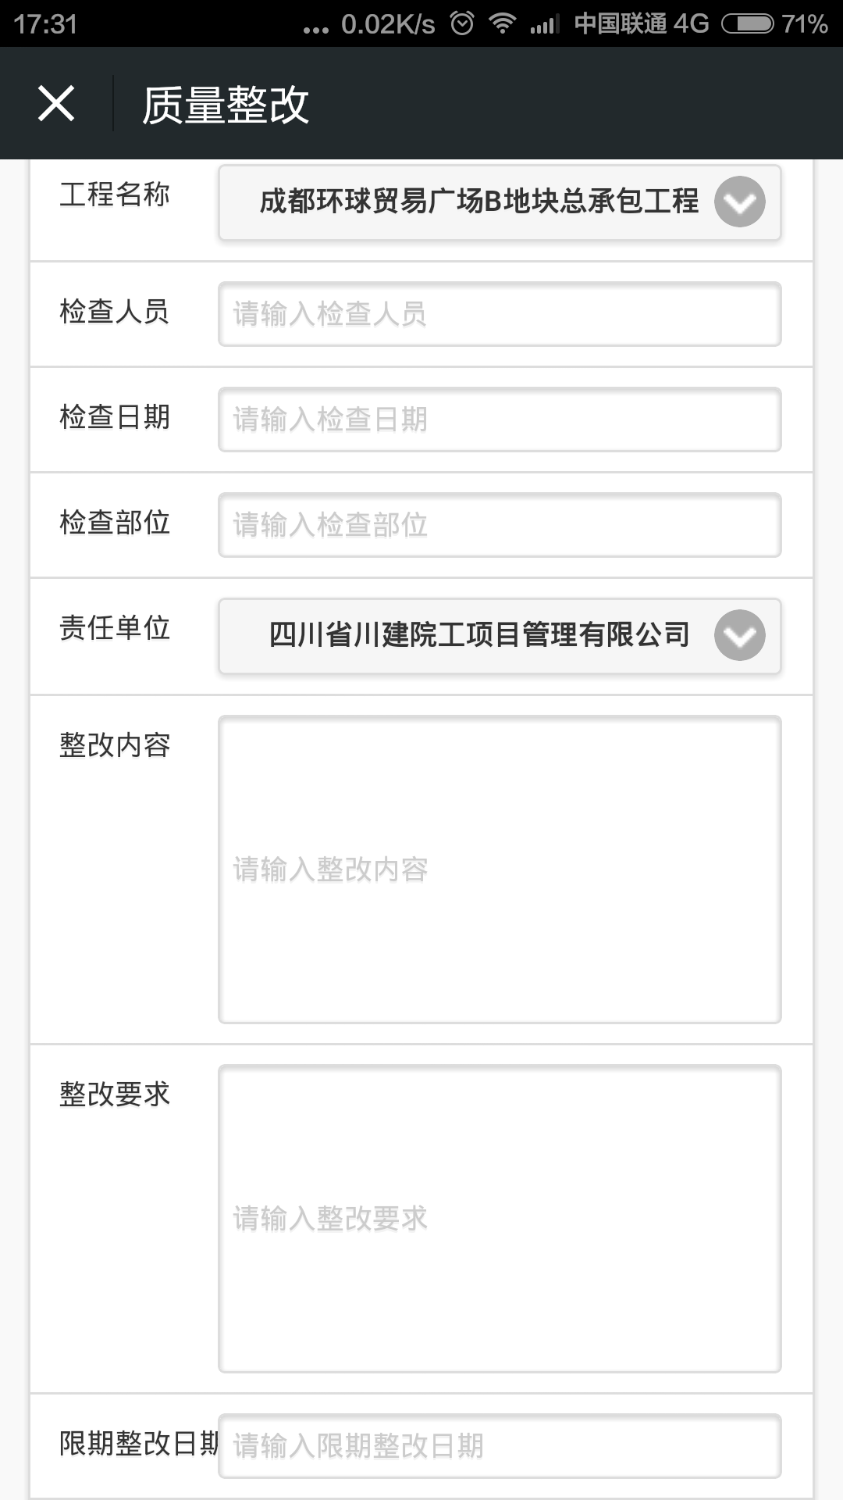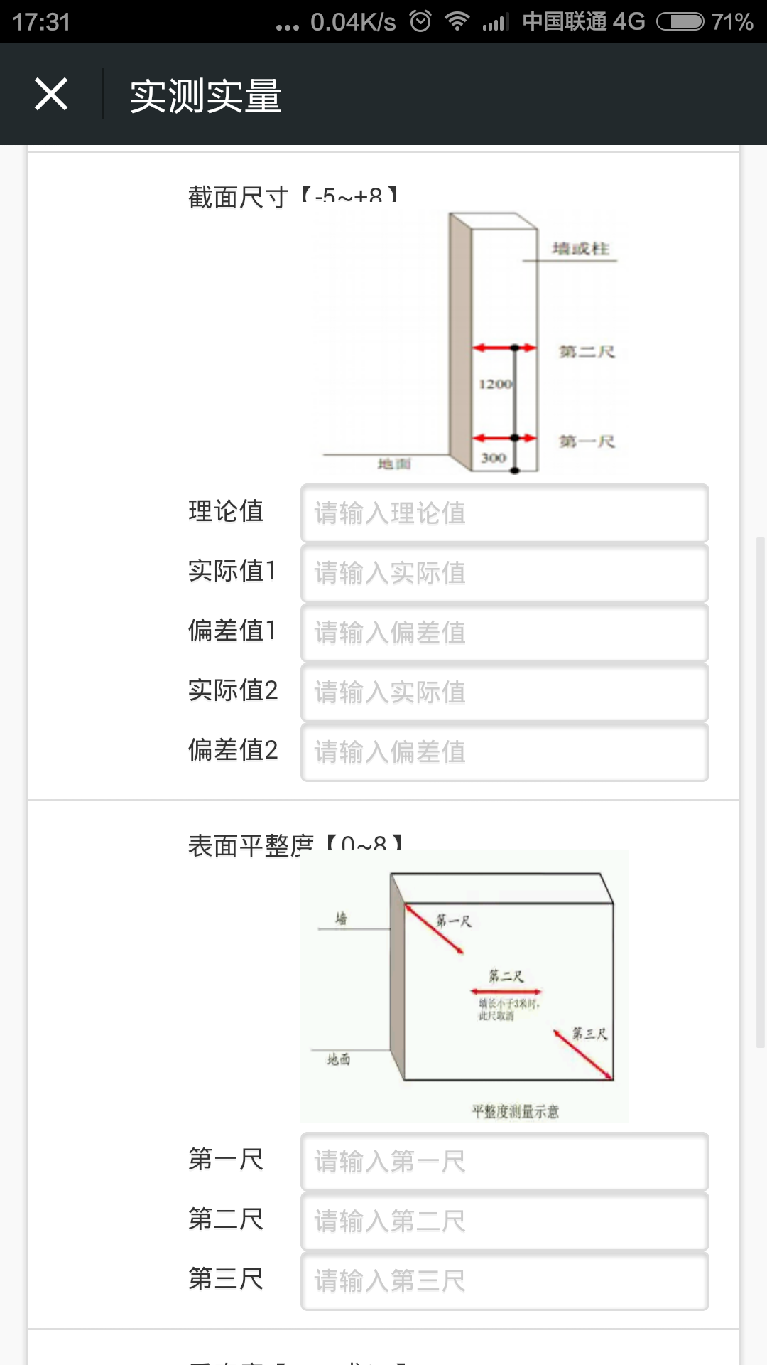
②完成信息溯源
系统对每一个过程都会生成相应的二维码，通过这个二维码就可以查询相应的质量信息，方便快捷。
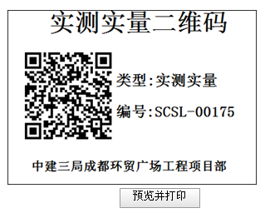
③建立大数据
通过我们管理人员每天输入对云端数据的更新，数据逐步完善，在具备了数据分析的前提下，我们建立大数据的处理模式：
可以清楚的看到管理人员在一定时间内完成工作的情况，如下发多少整改单，质量巡查的情况，质量验收的情况，材料进场的情况等等。
我们可以对质量通病进行统计，通过对整个工程不同部位的质量问题进行分析，查找通病产生的原因，及时找到预防措施，防治质量通病。
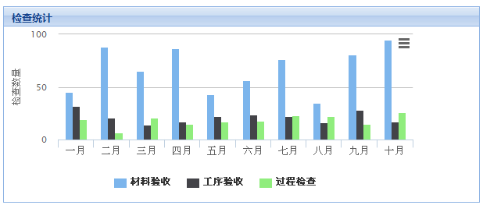

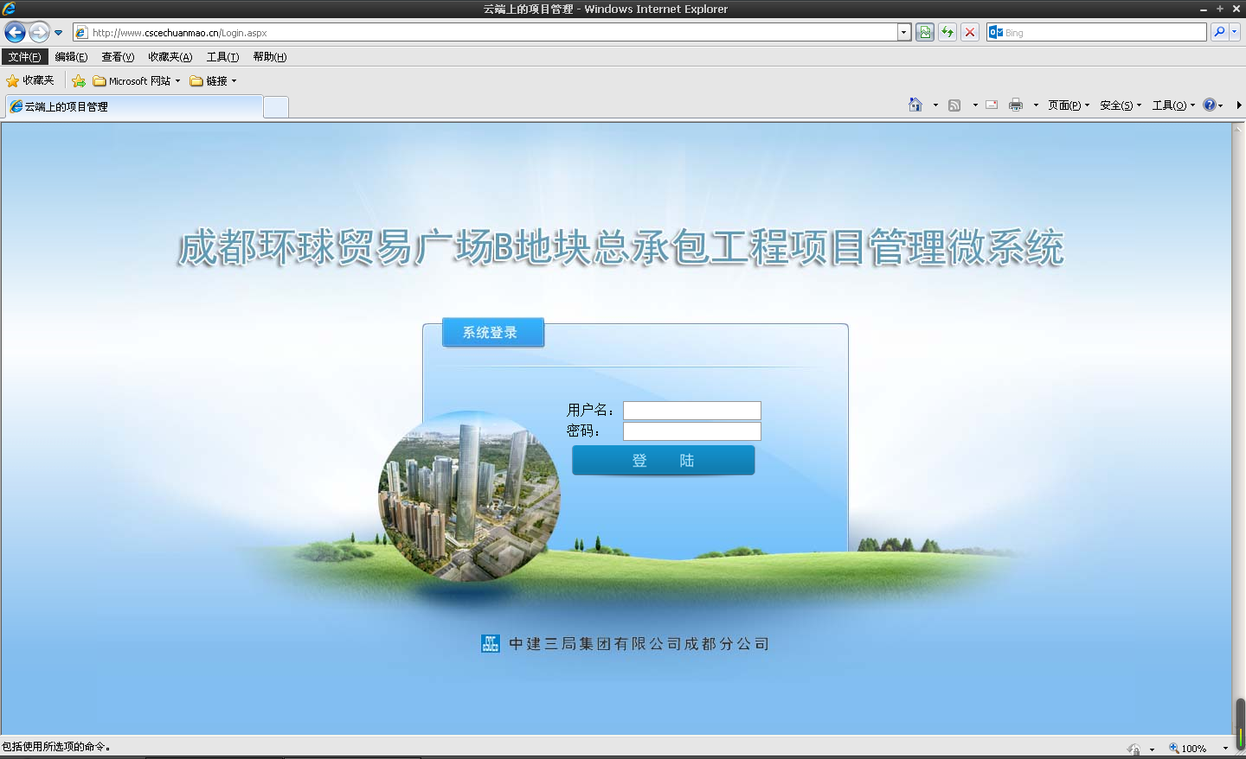
手机微前台和电脑微平台通过巧妙地搭桥，两者紧密的连接起来，微前台就是一个操作窗口，控制着云端数据的录入，实现了我们云端上质量信息化管理的目的。同样的道理可用于技术、工程、物资、劳务管理等不同方向。
2、地下室照明研发低压雷达感应LED节能灯
通过绿色施工推进办公室探索创新，公司寻找厂商进行联合研发低压雷达感应LED节能灯，利用多普勒效应原理，采用平面天线发射接收电路，智能检测周围电磁环境，当有移动物体时，雷达感应动作，自动调整为全亮状态（可持续40秒），无动作时自动调整为微亮状态，感应距离可达5-8米。工作时全亮状态12W，微亮状态3W（经现场实测，微亮状态已可满足照明），与传统地下室照明采用的白炽灯泡（60W）相比，该灯具具有节能省电（节能至少80%以上）、超长寿命（白炽灯寿命50倍）、不易损坏、便于回收重复利用等优点。同时比市场上现有节能灯更具节能优势。日前项目已安装1000盏，地下室全部安装完毕计划4500盏。
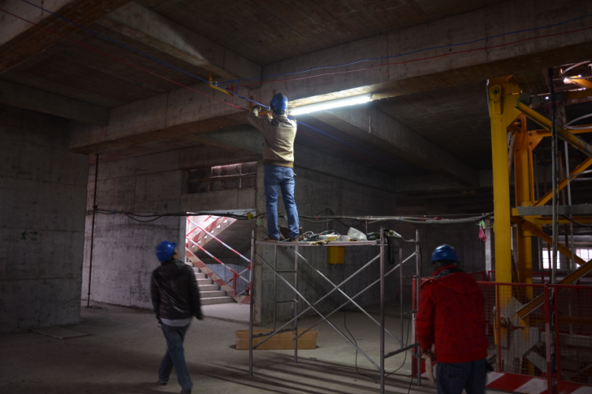
3、预制马道施工技术
传统施工现场马道大部分项目采取不硬化的方式施工，由此导致的直接结果便是黄沙漫天，粉尘污染严重；小部分项目采用直接硬化的方式保证安全及防尘作用。环球贸易广场项目立足于材料的可周转性及节约材料等出发点，采用预制板进行铺设，每隔一段距离采用现浇隔离墙防止马道随坡道滑移，使用后可周转至其他地方进行使用，达到绿色施工节材要求。
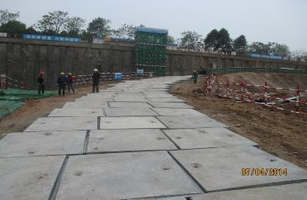
4、可周转网片式工具化防护围栏技术
国内大部分项目临边防护都是采用传统钢管+脚手架的方式搭设。此种做法多采用抱箍、斜撑、预埋等方式，材料转运劳动强度大、安装成型效果差，安全性差，由于各种条件下防护尺寸不统一，需切割大量钢管，造成材料浪费，同时也容易造成扣件丢失的情况，不符合绿色施工要求。项目采用可周转网片式工具化防护围栏技术就解决了以上问题。该围栏操作简单，安拆方便，降低了劳动强度，提高了美观度，增强了安全性能。适用于：加工车间围护，塔吊基础处围护、消防泵房围护、材料堆场分隔等。
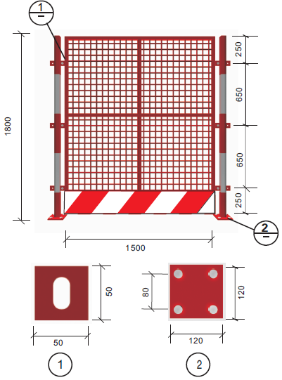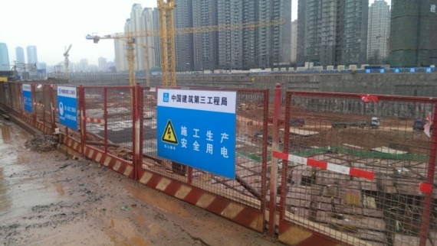
5、可周转箱式板房
传统彩钢板活动板房基本是一次投入一次使用，浪费材料的同时也需要花费大量刚才与人工，且保温隔热效果差。相比之下箱式活动板房一次投入，可多次周转。箱式板房不需要单独修建基础，自带排水系统，电缆管线及卫生间等，较传统彩钢板房安装方便快捷，更省人工，保温、隔热、隔音效果显著，同时配备防盗门提高财产安全性。符合绿色施工节材要求。
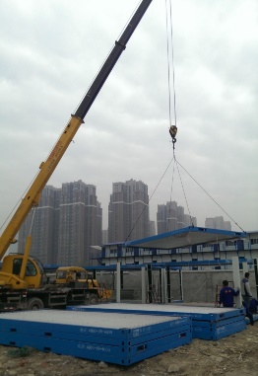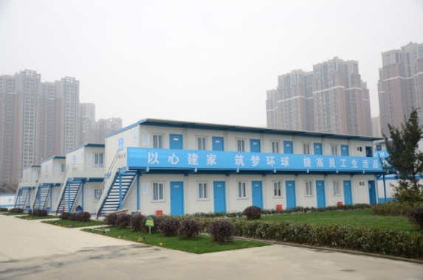
6、废水回收再利用技术
环球生活区属于在外租赁场地，水费单价高且用量大。从绿色环保角度出发，项目在工人生活区及管理人员生活区各设置一处废水回收再利用系统。将生活用水、雨水回收至沉淀池，经过四级沉淀后经时钟控制水泵定时抽水至工人卫生间进行冲洗。达到了绿色施工节水要求。
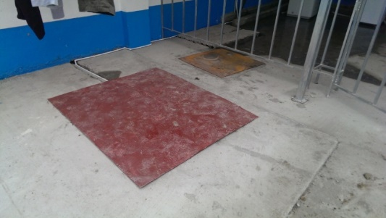
回收系统检修口
7、全部采用LED节能灯、节水器具
办公区及生活区以及施工现场照明全部采用节能灯具、节水器具。
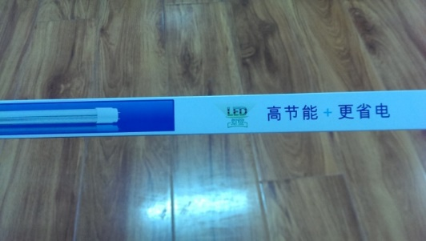
LED节能灯 节水器
8、塔吊防碰撞灯带
针对群塔作业，项目部对塔吊采用彩色光带，避免塔吊夜间作业塔臂吊运时发生碰撞，对塔吊夜间施工安全起到安全预防作用。
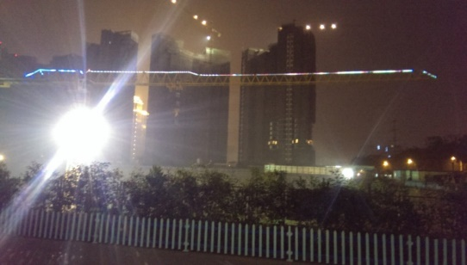
9、基坑边喷雾降尘系统
传统的施工现场给水工艺通常是整个施工现场设生活、施工、消防给水管网全部使用自来水，由于施工现场用水量大，将消耗大量水源。
本工程现场基坑边设置自动喷淋系统，全部采用施工降水，利用电磁阀＋时间控制器，实现全自动控制，可以自由调整时间，目前环球项目工地设置为每天8次，每隔1小时喷淋5分钟。并且随工程动态布置，基础施工阶段主要布置在基坑四周，利用环形排水沟间距设置喷雾装置，主体施工阶段将沿塔楼边防护设置，进行“人工降雨”。
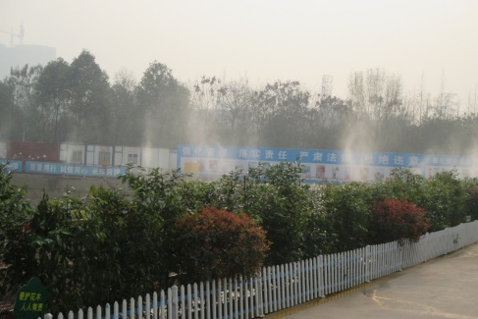
10、塔吊旋转自动喷雾降尘系统
项目现有9台塔吊，均已安装旋转自动喷雾降尘系统。采用时钟控制系统对喷雾进行控制，每小时喷一次，一次历时5分钟，可达到全面覆盖降尘，夏季兼有防暑降温的作用，工友很乐意接受。
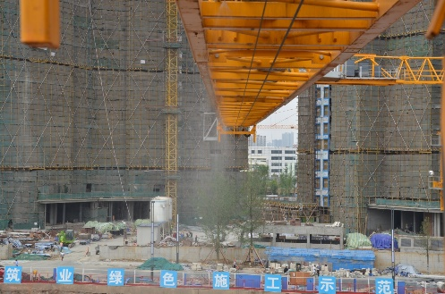
11、节电保护装置
节电原理：由于电网内部大型设备（大型变压器、电机、开关、电容器等）的投切或大型晶闸管的开断，以及外部雷电波的侵入等造成电网中大量的瞬流浪涌冲击，其主要特点有三个：超高压、瞬时态、高频次。
（1）采用整体布控的设计方式，即用一台或者多台满足系统容量的系统节电保护装置对某一线路的所有用电设备进行整体节电。
（2）动态跟踪，自动节电，免人工维护，采用并联接入配电系统，安全性能高，对生产不存在任何的负面影响。
（3）采用压扁电流波形节电原理达到节能效果：节电保护产品并联到AC电路系统后，压扁电流波形，使波形更加平缓，由磁场造成的损失减少。
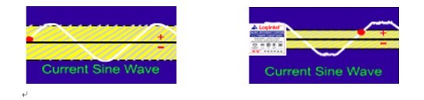
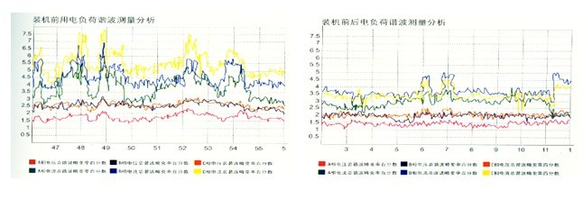
（4）采用冷却电机节电原理进行节电。
（5）采用“无用能量”转换为“有用能量”节电原理进行节电。
（6）节电保护产品并联在电网线路中，在保证负载设备转速、转矩不变的情况下，可以节省电费6～30％。
（7）该产品能够快速吸收尖峰、脉冲、电涌和谐波能量，并在电网电压瞬间降低时，使电压保持相对稳定，从而保护配电系统和用电设备不受损害，避免巨大经济损失。
（8）该产品可平衡三相电压，抑制谐波和瞬流对供电环境的污染，并且为电网提供一个无谐振的环境，减少由此而产生的供电事故。清洁电源，延长设备的使用寿命。
12、光导管技术
由于本工程地下室占地面积较大（单层68000平方米），地下室临时照明时间较长，将耗费大量电能，同时传统灯具使用寿命短，需投入大量维护保养成本，因此本项目拟采用LED节能灯具，具有明显节能优势。
（1）公共区域临时照明利用声控技术，节约大量电能，符合绿色施工要求。
（2）地下室临时照明利用埋式管线。
（3）地下室照明局部采用光导管进行照明，将节省大量电能。
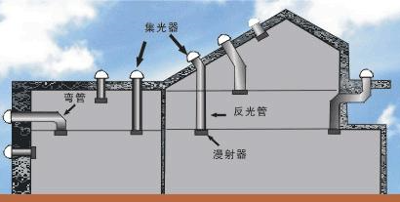
13、绿化代替硬化
现场布置采用绿化与硬化相结合的方式：交通道路和材料堆场等，采用硬化措施，设置排水沟、集水井、沉淀池等排水系统；其他地方视条件尽可能多的种植花草树木，美化环境的同时避免土壤流失。符合绿色施工节地要求。
14、空气能热泵应用技术
空气能热泵热水器具有高效节能的特点，其耗电量是同等容量电热水器的1/4，是燃气热水器的1/3，高效节能环保。
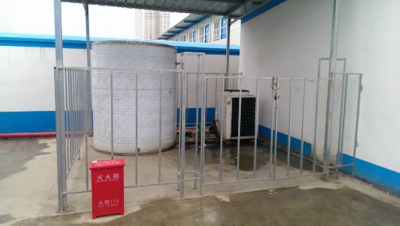
15、板模模板部分尝试使用塑料模板
塑料模板是一种节能型和绿色环保产品，是继木模板、组合钢模板、竹木胶合模板、全钢大模板之后又一新型换代产品。能完全取代传统的钢模板、木模板、方木，节能环保，摊销成本低。塑料模板周转次数能达到30次以上，还能回收再造。温度适应范围大，规格适应性强，可锯、钻，使用方便。模板表面的平整度、光洁度超过了现有清水混凝土模板的技术要求，有阻燃、防腐、抗水及抗化学品腐蚀的功能，有较好的力学性能和电绝缘性能。能满足各种长方体、正方体、L形、U形的建筑支模的要求。目前项目B1地块Q2-2区正在尝试使用竖向模板，效果明显。
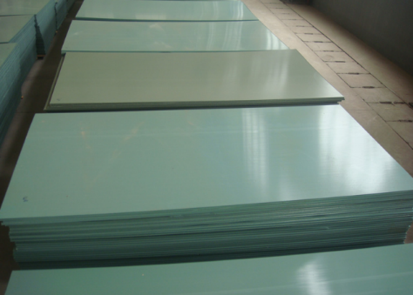
16、拟采用智能升降平台
B2地块5#、6#、7#、8#住宅楼拟采用智能升降平台，比传统爬架、钢管悬挑脚手架具有更安全、节约钢管、节约安全网投入，节约人力搭设等优点，比传统爬架具有防火，安全等级高、无需更换安全密目网等特点，1.5小时完成提升，符合节能环保要求。

五、绿色施工成本及效益分析
1、本工程通过利用管井降水-回收-利用——冲洗、喷雾、绿化、养护等一体化体系这一亮点节能工艺创新，彻底解决了现场施工用水的问题，大大节约了施工用水量，同时还可以有效的控制现场扬尘问题，不但节约了大量的施工成本，也对环境污染起到了很好的控制作用。
根据本工程施工用水测算，现场施工用水量每天至少50吨，整个地下室施工阶段共计可以节约用水约3.6万吨，节约成本约为16.92万元。
采用此工艺流程，得到了业主、监理单位的一致认可。
2、基坑边喷雾降尘系统与塔吊旋转喷雾降尘相结合
经济效益：每天8次，每次喷5（2）分钟，全部采用地下降水，节约人工洒水费用（60元×4人×1770天）及洒水车购买费用（约6.5万），总费用：489800元；喷雾系统安装使用自有员工成本：120元×7天；
一套系统成本：
塔吊喷淋成本核算（以一台塔吊核算，共9台塔吊）
主水管 | DN50 | 150米 | 10.5（元）
主水管 | 直接 | 50个 | 4.4
主水管 | 三通 | 5个 | 5
主水管 | 弯头 | 5个 | 5
主水管 | 回转接头 | 1个 | 280
附水管 | DN32 | 100米 | 6
附水管 | 三通大小头 | 20个 | 1.7
附水管 | 喷头 | 20个 | 9
附水管 | 直接 | 30个 | 1.8
合计 |  | 3078元
3078×9+120×7=28722元，可节约成本：489800-28722=461078元
社会效益：整个工地达到全面覆盖降尘，且降尘效果明显，对抑制扬尘起到了举足轻重的作用，保护了社会环境。
3、光导管技术
经济效益：地下室照明按照每15㎡设置一盏灯计算，取一个区3200平米进行计算，需布置214盏灯，地下室按照7:00—19:00进行计算，12h×60w×214×1200天×0.001×1.1元/度=271180.8元。光导管（采用自然光）可做到40㎡布置一套，每套3000元，3000×（3200/40）=240000元，光导管使用寿命25年，可周转使用，相比节约成本271180.8-240000=31180.8元以上。
社会效益：相比社会效益，经济效益显得尤为渺小。光导管技术产生的巨大社会效益才是亮点所在。根据专家统计:每节约1度(千瓦时)电，就相应节约了0.4千克标准煤，同时减少污染排放0.272千克碳，0.785千克二氧化碳。整个施工周期用电246528度，换算后相当于节约98611.2Kg标准煤，同时减少污染排放67055.616千克碳，193524.48千克二氧化碳，其社会效益是巨大的！
4、施工现场塔吊照明
传统塔吊照明多采用镝灯，由于目前工程体量大，工期长，塔吊照明将耗费大量电能，同时传统灯具使用寿命短，需投入大量维护保养成本，采用LED灯具具有明显节能优势。
类别 | 成本（元） | 功率 | 每月用电量（度）
LED投射灯 | 6000 | 600w | 216（每天按12小时）
普通建筑镝灯 | 1400 | 2kw | 720（每天按12小时）
因施工现场工9台塔吊，30盏灯具，按照主体结构工期2.5年，平均电价1元计算：
LED投射灯：费用P1=6000*30+216*12*2.5*1*30=374400元
普通建筑镝灯：费用P2=1400*30+720*12*2.5*30=690000元
故2.5年工期可节约电费315600元
5、用于马道铺设的可周转预制混凝土块
经济效益：
装配式道路成本对比
装配式道路做法 |  |  |  |  |  |  |  | 传统道路做法 |  |  |  |  |  |  |  | 节约
 | 材料费 | 人工费 | 机械费 | 小计 | 工程量 | 单位 | 合计 |  | 材料费 | 人工费 | 机械费 | 小计 | 工程量 | 单位 | 合计 | /
C30混凝土 | 298 | 65 |  | 363 | 95.4 | m3 | 34630 | C30混凝土 | 298 | 65 |  | 363 | 95.4 | m3 | 34630 | /
三级  钢筋 | 3650 | 745 |  | 4395 | 12.08 | t | 53100 | 三级  钢筋 | 3650 | 745 |  | 4395 | 4.84 | t | 21272 | /
钢模板 | 4300 | 7632 |  | 11932 | 1 | 项 | 11932 | 模板 | 65 |  |  | 65 | 34.2 | m2 | 2223 | /
一次安装拆卸 |  | 4840 | 14000 | 18840 | 1 | 项 | 18840 | 退场时破碎 |  | 350 |  | 350 | 95.4 | m3 | 33390 | /
 |  |  |  |  |  |  |  | 退场时建渣清运 |  | 50 |  | 50 | 95.4 | m3 | 4770 | /
第一次使用合计 |  |  |  |  |  |  | 118503 | 第一次使用合计 |  |  |  |  |  |  | 96285 | -22218
第一次周转 |  | 4840 | 12000 | 16840 | 1 | 项 | 16840 | 无周转，做法同上
第二次使用总计 |  |  |  |  |  |  | 135343 | 第二次使用总计 |  |  |  |  |  |  | 192570 | 57227
第二次周转 |  | 4840 | 12000 | 16840 | 1 | 项 | 16840 | 无周转，做法同上
第三次使用总计 |  |  |  |  |  |  | 152183 | 第三次使用总计 |  |  |  |  |  |  | 288855 | 136672
从以上表格对比分析可以看出，周转一次及以上即可节约成本5w以上。
6、办公区、生活区节能灯效益
生活区
为实现绿色施工节能环保，现场以及生活区的灯具全部使用节能照明，与普通日光灯管相比较，节能灯具维修量小，节能环保。
因生活区一共安装格栅灯的房间N=202
类别 | 成本（元） | 功率 | 每月用电量（度）
LED格栅灯 | 120 | 27w | 4.86（每天按照6小时）
普通格栅灯 | 50 | 120w | 21.6（每天按照6小时）
LED格栅灯：费用Y1=120*202+4.86*12*6*202=94823.84元
普通格栅灯：费用Y2=50*202+21.6*12*6*202=324250.4元
故6年工期可节约电费229426.56元
办公区
为实现绿色施工节能环保，现场以及生活区的灯具全部使用节能照明，与普通日光灯管相比较，节能灯具维修量小，节能环保。
类别 | 成本（元） | 功率 | 每月用电量（度）
LED双管节能灯 | 90 | 32w | 7.68（每天按照8小时）
普通双管灯具 | 38 | 80w | 19.2（每天按照8小时）
生活区以及施工现场办公区使用LED双管节能灯具共计98盏
LED双管节能灯：费用Y=90*98+5.76*12*6*98=63010.08元
普通双管灯具：费用Y=38*98+14.4*12*6*98=139199.2
故6年工期可节约电费76189.12元
故生活区、办公区节能总计：
950640+229426.56+76189.12=1256255.7元
7、生活区污水回收利用节水
生活区通过用水循环系统，将生活污水用来工人生活区厕所冲洗
每个小水箱规格39×27×35,15分钟装满水，8秒钟放完，循环往复。生活区6个水箱，每个水箱每月消耗量105T。
项目 | 单位 | 月消耗量 | 费用单价 | 月节约费用
厕所冲洗 | m³ | 105×6 | 4.3元/m³ | 2709元
按照5年计算共节约水费Y=2709×12×5=162540元
8、空气能热水器节能效益
生活区共13栋房子，通过空气能代替每栋房子的3个（或2个，一层一个）热水器。
类别 | 功率 | 成本 | 每月用电量
空气能 | 40kw | 70000 | 6000
热水器 | 2kw | 2000 | 292
空气能：费用70000+6000*12*6=502000元
热水器：费用（3*9+2*4）*2000+292*35*12*6=805840元
按照工期6年计算共节约电费805840-502000=347600元
9、人均用水量定额
环球项目相比公司同类项目制定节水用水定额120L/人·日，人均用水量更少，节约更多水资源的同时控制成本，产生社会和经济效益。
腾讯项目人均日用水量如下：
腾讯项目生活区用水量统计表（2014上半年）
用水月份 | 用水总量 | 当月人数 | 日平均用水量/L
2 | 4580 | 898 | 170.0074239
3 | 4664 | 901 | 172.5490196
4 | 5255 | 877 | 199.7339415
5 | 4655 | 925 | 167.7477477
6 | 4956 | 990 | 166.8686869
7 | 5012 | 985 | 169.6108291
半年日人均用水量 |  |  | 174.4196081
大慈寺项目人均日用水量如下：
大慈寺项目生活区用水量统计表（2014上半年）
用水月份 | 用水总量/t | 当月人数 | 日平均用水量/L
2 | 1552 | 420 | 123.1746032
3 | 1875 | 511 | 122.3091977
4 | 2550 | 532 | 159.7744361
5 | 2441 | 501 | 162.4085163
6 | 3102 | 464 | 222.8448276
7 | 2998 | 420 | 237.9365079
半年日人均用水量 |  |  | 171.4080148
进入夏季以来的6月份环球贸易广场项目用水量陡增，针对此种情况，绿色施工小组结合《建筑施工计算手册》制定用水定额，并在项目平台建立节约用水意识，针对生活区用水不规范无限制的情况，制定相应制度，并与相应队伍签订《环贸项目绿色施工节水协议》，7月用水量明显下降。项目将在后期加强节水管理，将年人均用水量控制在目标值以内。
环球项目人均日用水量如下：
环球项目生活区用水量统计表（2014上半年）
用水月份 | 用水总量 | 当月人数 | 月平均用水量
2月份 | 1260 | 280 | 150
3月份 | 1430 | 456 | 104.5321637
4月份 | 2440 | 611 | 133.1151118
5月份 | 2820 | 625 | 150.4
6月份 | 3820 | 694 | 183.4774256
7月份 | 3970 | 744 | 177.8673835
半年日人均用水量 |  |  | 149.8986808
10、用电节电器
环贸项目配电房配置两台用电节电器，经项目实测，100度电可节约用电10%~12%。
11、低压雷达感应LED节能灯
总体成本经过粗略经济对比分析每盏灯相比传统白炽灯每天节省1.152元～1.368元，投入3个月后，便可收回全部投资成本并节省更多开支，做到开源节流（环贸项目目前进场1000盏，按1.152元计算，年节约投入可达42.048万元，如地下室全部安装4500盏，年节约投入量可达180~220万元）。

六、绿色施工管理总结
1、项目自行制定各种绿色施工管理规定。如果说四新技术的应用是绿色施工的手段，那么绿色施工管理规章制度的成型则是绿色施工成功的重要保障。以项目领导为首的工作小组研讨成立项目部绿色施工实施小组，每部门推选一位绿色施工实施责任人，组成实施小组，每个月定期汇报绿色施工进展及完成情况。同时制定各种规章制度如《施工现场洒水制度》、《施工现场卫生急救、保健防疫制度》、《废弃纸张回收再利用制度》、《施工防毒、防污、防尘、防潮、通风、防辐射等职业危害措施》、《限额领料制度》、《办公室管理制度》等，制作成标牌放置于指定位置。管理规定的出台极大程度上营造出了绿色施工氛围，从而达到全员参与的目的。
2、项目制定绿色施工激励措施，推动绿色施工发展。结合项目绿色施工完成情况，项目部对绿色施工过程中有突出贡献的人员进行相应奖励，截止目前，机电部负责林卫彬、工长郑继波在水电节能及临建、非传统用水回收利用系统建设方面做出突出贡献获得相应奖励，项目部给予正面宣传，以先进带动后进，以点带面，以达到绿色施工全面开花的场面。
3、充分发挥物业、内保作用定期检查巡查推动绿色施工开展。项目部绿色施工小组及物业、内保等联合对项目部绿色施工进行检查监督，达到绿色管理的目的。每天下班后内保检查办公室空调是否关闭并于次日早上进行通报；早上上班后物业检查房间空调及电视电灯是否关闭，并及时通报；绿色施工小组对纸张是否重复利用进行随时监督检查并通报等绿色施工管理措施，推动绿色施工开展。
结语：环球贸易广场项目绿色施工尚在探索阶段，经验有限，项目将继续努力，为进一步改善城市居住环境，达到四节一环保的目标而不懈努力。

参考文献：
[1] 竹隰生，任宏。可持续发展与绿色施工[J]。基建优化，2002，（4）：33-35
[2] 胡勤。绿色施工：建筑业实践科学发展观[J]。建筑经济，2006（2）：19-23
[3]《建筑工程绿色施工评价标准》（GB/T50640-2010）
[4]《全国建筑业绿色施工示范工程申报与验收指南》，中国建筑业协会
[5] 王玉岭，唐际宇。昆明市新机场绿色施工管理与技术应用。工程管理，2010，（2）：172-177。
作者信息：
姓名 | 性别 | 职务 | 职称 | 专业 | 单位 | 地址 | 邮编 | 手机 | 电子信箱
郑杰 | 男 | 绿色施工小组 | 助理工程师 | 土木  工程 | 中建三局成都公司 | 府城大道399号 | 610041 | 15882170435 | 332461826@qq.com
潘毅 | 男 | 技术  负责 | 助理工程师 | 土木  工程 | 中建三局成都公司 | 府城大道399号 | 610041 | 13699486917 | 308688584@qq.com
武雄飞 | 男 | 项目  总工 | 工程师 | 土木  工程 | 中建三局成都公司 | 府城大道399号 | 610041 | 15982013914 | 179753418@qq.com
刘国栋 | 男 | 技术员 | 工程师 | 土木  工程 | 中建三局成都公司 | 府城大道399号 | 610041 | 15982821270 | 503363735@qq.com
王栋杰 | 男 | 技术员 | 助理工程师 | 土木  工程 | 中建三局成都公司 | 府城大道399号 | 610041 | 15208336317 | 506765222@qq.com

